中國文化大學教育部高教深耕計畫
計畫成果紀錄表

子計畫 | B1-2微學分課程
具體作法 | 辦理企業橋接講座
主題 | 網路行銷與企劃-網路影音節目實作
內容  （活動內容簡述/執行成效） | 主辦單位： 中國文化大學 大眾傳播學系  活動日期：108/12/16 上午10：00～12：00  活動地點：文化大學 大恩101  主 講 者：陳俐潔  參與人數：77人（教師 1 人、學生76人、行政人員 人、校外 人）  內 容：  本次演講邀請到東森新聞雲社群中心陳俐潔副主任到校演講，東森新聞雲在FB上擁有420萬粉絲，13個社群共有超過千萬訂閱人數，社群中心靠著一群小編們經營，她以直白不怕得罪網友的作風，樹立自己的幽默式回覆風格，她認為:「社群重要就是人與人互動、建立自品牌風格。」  東森新聞雲是第一個將小編署名於文章後方的媒體平台，讓小編不再是發文機器人，並會回覆網友留言後，留下小編的署名，讓網友感覺是直接和小編對話，而使新聞雲擁有不少死忠粉絲，陳俐潔的小編名為山東小妞。  此外，她常常利用有趣的引文吸引讀者點閱進文章，進而增加點閱率，與網友形成有趣的互動。
照片  (檔案大小以不超過2M為限) | 活動照片電子檔名稱  (請用英數檔名) | 活動照片內容說明(每張20字內)
 | 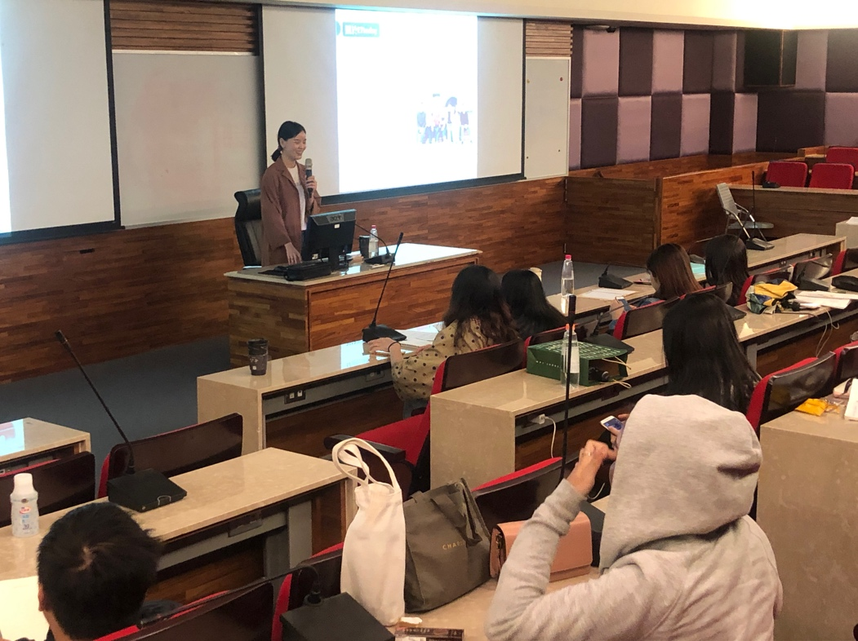 | 教師授課內容
 | 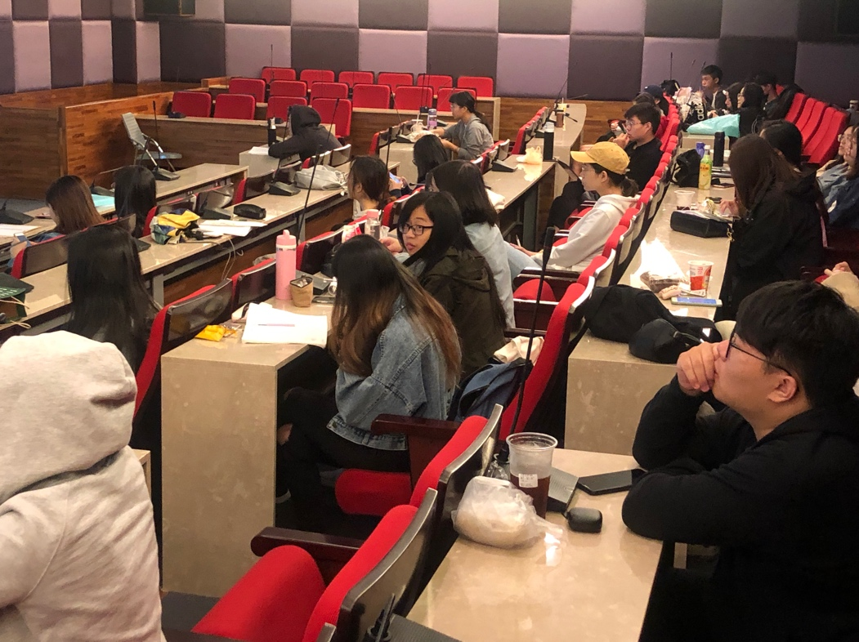 | 學生聽講狀況
 | 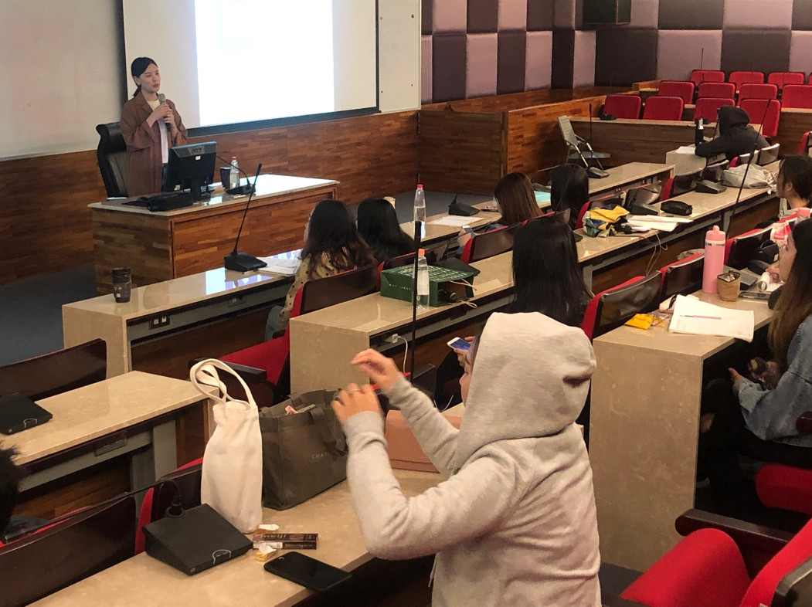 | 學生聽講狀況
 | 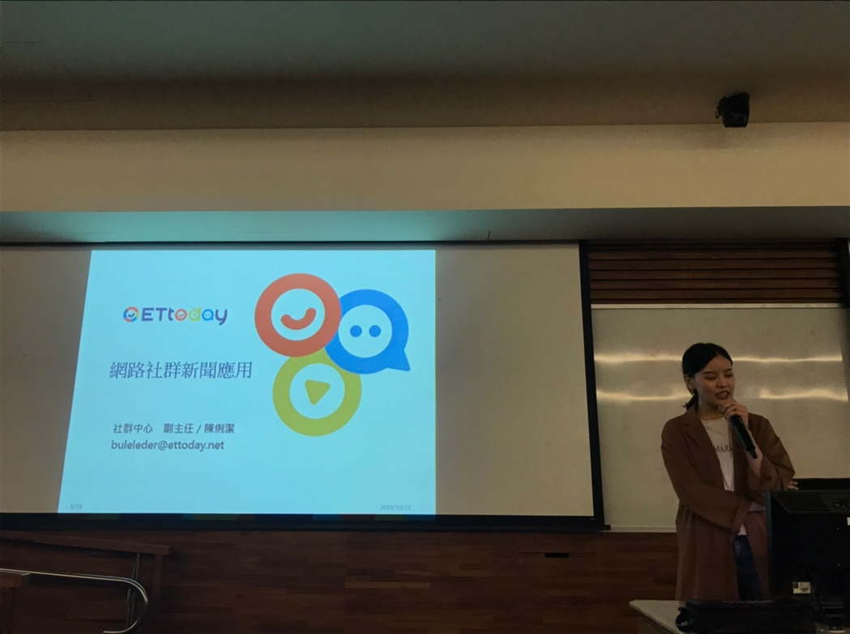 | 講師上課狀況

